版 本 号： | 1.1000 | 更新日期： | 2010-7-20
TcpServer Test Tool技术及用户手册
技术手册
- 使用G-TcpClient模块
- 可以设定间隔时间发起大规模长、短连接
- 可以发起密集数据包，包括即时和定时发送
- 数据发送工作由一个独立线程担当，连接发起工作可设置多个独立的线程担当。
- 可以多种模式组合连接或发送数据。
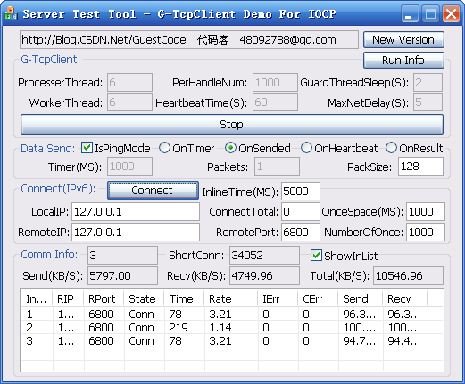
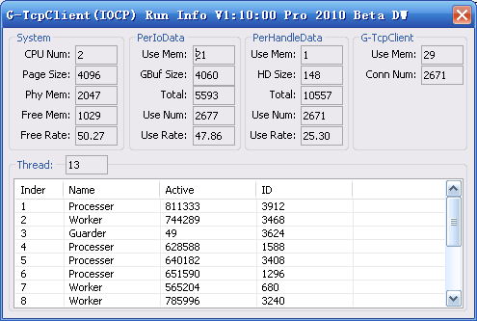

使用手册
- 软件参数说明
- 通讯模块参数：
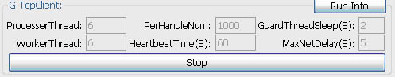
RocesserThread：处理线程数量
WorkerThread：工作线程数量
PerHandleData：连接池初始数量
HeartbeatTime：心跳时间
GuardthreadSleep：看守线程间隔休眠时间
MatNetDelay：网络最大延时时间，即连接异常断开以后再次连接的间隔时长（所有连接因各种情况断开以后并且连接的生命期（在线时间）未结束之前，都会在这个时间之后自动连接服务器）。
- 数据发送参数（立即修改立即生效）：
IsPingMode：服务器端是Ping数据回射方式的，选上之后OnResult才会有效
OnTimer：定时发送模式。连接成功后开始计时，等待定时器时间到以后才发送Packets个数据包。另外在本模式下的长连接，如果服务器采用的是“非0缓冲接受连接” 模式的时候（服务器使用AcceptEx投递接受连接并且缓冲区为非零时，要求客户端连接成功以后必须立即发送第一笔数据才会触发接受事件），请注意服务器的DDOS超时时间，否则会有定时器时间未到且尚未发送数据就被服务器关闭连接的可能。（请根据配置和网络情况设置定时器时间和每次发送的数据包数量，如果带宽不够会因不断的申请内存发送数据，造成系统崩溃。）
OnSended：即时发送模式。连接成功后发送第一个数据包，然后等上一个数据包投递成功并从Iocp返回以后立即投递下一个数据包。
OnHeartbeat：心跳发送模式（仅对长连接有效）。连接成功后发送第一个数据包，然后心跳时间（看HeartbeatTime设置）到了才投递发送下一个数据包，仅用以和服务器维持心跳关系保持连接（仅对长连接有效）。
OnResult：回射发送模式。连接成功后发送第一笔数据包，当上一笔数据从服务器返回来以后（即收到服务器返回的数据以后）立即投递下一笔。
Timer：定时器时长，单位：毫秒，选定OnTimer发送模式有效。
Packets：每次定时器时间到了以后，发送多少个数据包，选定OnTimer发送模式有效。
PackSize：每个数据包的大小，最小28（数据包有包头信息），最大不能超过4060，当连接数量多发送次数密集的时候，请根据情况适当调小数据包大小。
3、连接发起参数：
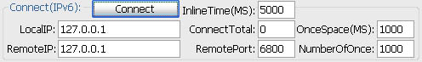
InlineTime：每个连接的在线时间，单位:毫秒。
长连接：设置为0，直到点击Stop才会断开连接。
短连接：非0，表示在线时间。如果是短连接的，每个连接成功以后立即发送一个PackSize大小的数据包，并等待InlineTime时间后该连接被关闭（OnHeartBeat发送模式对短连接无效）。
LocalIP：绑定本地的主机IP
RemoteIP：远程服务器的IP
RemotePort：远程服务器的端口
ConnectTotal：点击一次“Connect”发起连接的总数量。如果为0，连接线程则根据间隔时间（OnceSpace）定时发起NumberOfOnce个连，直到点击“Stop”线程才会停止；如果不为零，连接次数N* NumberOfOnce>= ConnectTotal时，连接线程立即结束。
OnceSpace：间隔多长时间发起一次连接。
NumberOfOnce：每次间隔时间到了以后要发起的连接数量。
Connect（按钮）：启动连接线程按设定的参数发起连接。点击“Connect”之后，连接参数会被复制到连接线程，因此修改连接参数时，对已经启动的连接线程是不起作用的。每点击一次，启动一个连接线程。
- 通讯信息：
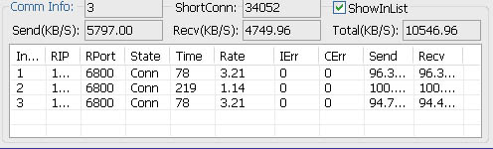
CommInfo：当前的长连接的数量
ShortConn：短连接的累积数量
ShowInList：在列表框里显示长连接信息，仅对设置之后点击“Connect”按钮时有效
Send：发送的数据流量
Recv：接收的数据流量
Total：接收和发送的数据总流量
长连接信息参数（列表框内）：
Inder：连接的序号
RIP：远程服务器IP
RPort：远程服务器端口
State：连接状态（Conn：在线，Dis：断开，Ing：连接中）
Time：单个数据包从发送到服务器回射回来的总时长，单位毫秒
Rate：单个数据包往返的网络速率，PackSize * 2 / Time，单位：(KB/S)
IErr：数据包序号错误计数，此错误说明服务器不能顺序处理接收的数据
CErr：效验值错误计数，此错误说明收到的数据不是发送的数据
Send：本连总共发送多少个字节
Recv：本连总共接收多少个字节
- 连接示例
1、发起长连接：
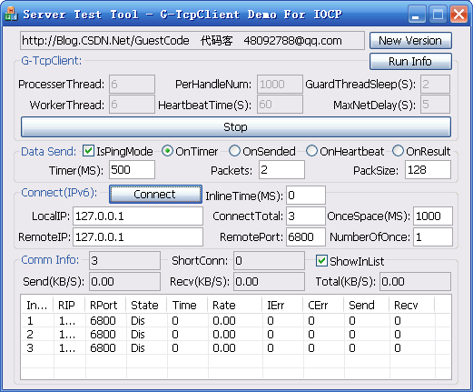
解释：
A、服务器是ping回射模式，定时500毫秒发送2个数据包，每个数据包大小是128字节
B、长连接（InlineTime为0），连接总数是3，每1000毫秒发起一次，每次连1个（3秒钟才完成）
2、吃尽带宽的长连接（视机子配置和服务程序效率及数据包大小等情况才能吃尽带宽）：
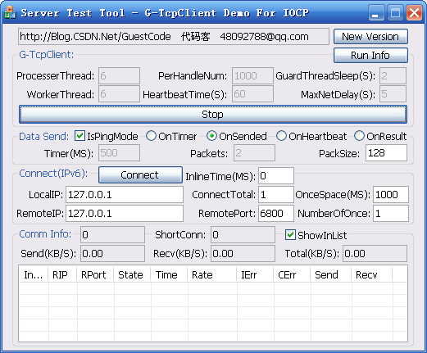
解释：
A、服务器是ping回射模式，即时高效的发送模式（OnSended），适当的数据包大小
B、长连接（InlineTime=0），连接总数是1，每隔1000毫秒一次，每次连1个
3、发起短连接
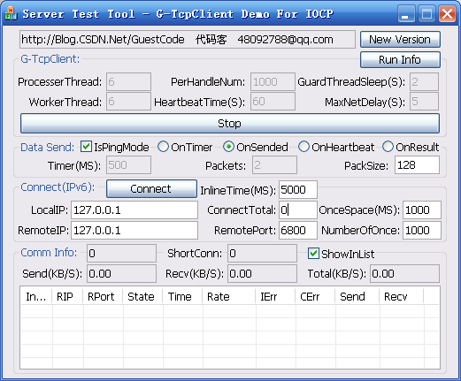
解释：
A、选用OnSended发送模式，每个包长128字节
B、每个连接在线时长5000毫秒（短连接生命期），连接总数量为0（不断的发起短连接直到点击“Stop”，如果为非0，连接总数达到以后则连接工作结束），间隔1000毫秒发起一次连接，每次发起1000个连接。
注意：选用OnSended、OnResult或者OnTimer的定时时间太短及发送数据包太多时，连接效率非常低，应适当调整连接间隔时间和单次连接数量。
4、长短连接混合：
A、参看1（发起长连接），如果需要吃尽带宽，参看2
B、参看3（发起短连接），如果需要启动多个连接线程，则点击“Connect”多次
5、弱时巨量长连接
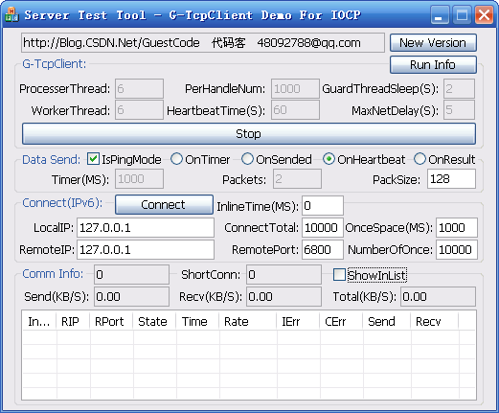
解释：
A、服务器是ping回射模式，心跳时间发送模式（OnHeartbeat，默认60秒发一个包），数据包大小128
B、长连接（InlineTime=0），连接总数是10000，每1000毫秒发起一次，每次连10000个，不显示连接信息（不选ShowInList）
C、当所有连接都连接成功以后，可根据网络状况设置发送参数，以测试巨量连接下的服务器性能和稳定性。
6、瞬间巨量长连接（测试服务器并发连接的响应速度）
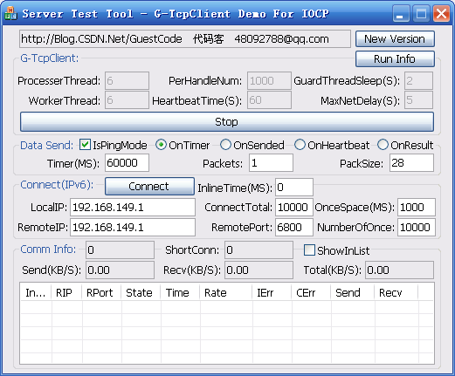
解释：
A、服务器是ping回射模式并且是0缓冲接受模式的（允许空连接），定时60秒发送1个数据包（连接以后不发送数据，因此连接的效率高），每个数据包大小28。
B、长连接，连接总数10000，单次连接10000。
注：如果服务器是非0缓冲接受模式的（不允许空连接），可用OnHeardbeat模式，在连接成功之后立即发送第一个数据包，但连接效率会有所下降。
7、瞬间巨量短连接（测试服务器并发连接的响应速度）
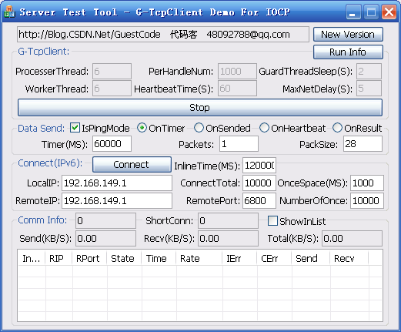
解释：
A、服务器是ping回射模式，定时60秒发送1个数据包，每个数据包大小28。
B、短连接（连接以后立即发送第一个数据，因此连接的效率高会有所下），每个连接在线120秒，连接总数10000，单次连接10000。
C、待所有连接都成功以后，在改变发送模式或数据包大小。
- 注意事项
由于测试工具考虑的是最大限度的测试服务器，因此诸多因素不能考虑齐全，请慎用。
- 参数设置
如果想要设置更快数据量和连接量，请边观察CPU、带宽、运行信息中HndData的使用率和IoData的使用率，适当调节相关参数，但不要盲目设置过大的数据，会耗尽您的系统资源导致崩溃。
- 高强度测试
对于本地网或本机连接的服务器测试，参看长短连接混合的方法，同时在测试过程中随意拔掉服务器端或客户端的网线，这样很容易发现服务器潜在的漏洞。（请注意观察系统资源）
- 异常处理
由于设置不当（参数设置太快）或异常情况（比如网络断线了，仍然有短连接不断的发起）将会引起本机资源被耗尽的，或者导致不能优雅关闭的，请进入进程管理器强行关闭测试程序，如果实在不行请重新启动您的电脑。
- 由于组合多样，单个实例不能完成多个角色，可以多运行几个实例来完成。
四、
免责声明
该软件产品由作者提供，且不提供任何明示或默示担保，包括但不限于对商销性和产品适于特定用途的默示担保。在任何情况下，即使使用人事先明知使用该软件可能导致损害，软件的基础提供人对软件的使用造成的损失，不论其责任基础为合同责任、严格责任或侵权行为责任（包括过失行为和其他），都不承担下列责任：直接责任，间接责任，附属责任，特别责任，惩罚性赔偿责任，或间接损害赔偿责任（包括但不限于取得替代货物或服务的费用；软件使用、数据或利润的损失；或营业中断所致损失）。

